Handbuch
H7

Produktrealisierung

Stand: 01.07.2012

Revision: 09

Seite 1 von 18

Erstellt / Geändert:
01.07.2012 J.Ebinger

Genehmigt / Freigegeben:
01.07.2012 Reisch, Dr. Hoffmann

www.klinikum.uni-heidelberg.de/
ksg/qm

7 Produktrealisierung
7.1 Planung der Produktrealisierung
Die Anforderungen an die Dienstleistungen, die die Klinik Service GmbH und der Geschäftsbereich Materialwirtschaft erbringen, werden von gesetzlichen Vorgaben, wirtschaftlichen und qualitativen Zielen sowie Kundenforderungen beeinflusst.
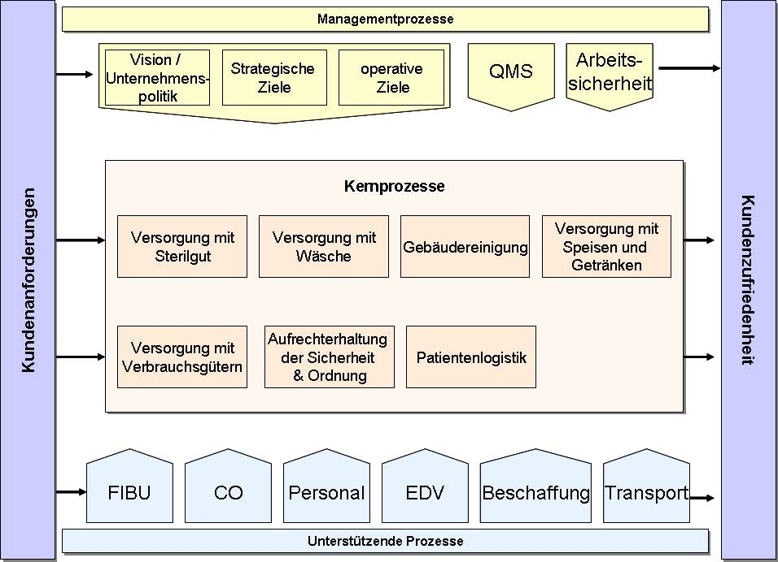
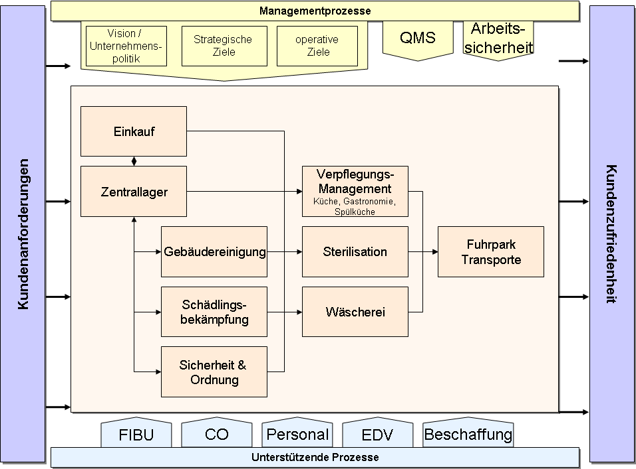
Im Folgenden werden die Kernprozesse bzw. die Bereiche der Klinik Service GmbH nach deren Abhängigkeiten und Wechselwirkungen dargestellt:

Die für die Dienstleitungserbringung notwendigen Dokumente sind unter 7.4 und 7.5 aufgeführt.
Das Risikomanagement im Zusammenhang mit Medizinprodukten ist in der VA710.01 „Risikomanagement“ beschrieben.

7.2 Kundenbezogene Prozesse
7.2.1 Ermittlung der Anforderungen in Bezug auf das Produkt
Der wichtigste Kunde für das Universitätsklinikum Heidelberg ist der Patient – wichtig allein deshalb, weil er die Haupteinnahmen für das Klinikum einbringt. Daher muss es das oberste Ziel sein, den Patienten zufrieden zu stellen.
Um dies zu beobachten, führt die Stabsstelle „Qualitätsmanagement / Medizincontrolling beim Klinikumsvorstand“ eine kontinuierliche Befragung aller Patienten durch.
Dadurch wird die Patientenzufriedenheit bzw. die Patientenmeinung zentral nach einem bestimmten Verfahren („Patienten-Ideen-Management“) ermittelt und bearbeitet (siehe Flussdiagramm Seite 3).
Das vorliegende QMS wird durch diese Befragung insoweit tangiert, als die Speisenqualität mit mehreren Kriterien abgeprüft wird. Die Auswertungen können ebenfalls von der Stabsstelle QM/MC erfragt werden.
Da die Speiseversorgung der einzige Bereich der Klinik Service GmbH ist, den der Patient als Kunde beurteilen kann, wird zusätzlich zu dieser Befragung ein gesonderter Fragebogen monatlich über die Essenstabletts an alle Patienten verteilt und ausgewertet. Dieser Fragebogen variiert je nach Schwerpunkt und Anlass.

Aktuelle Forderungen interner Kunden aus den Kliniken erhält die Klinik Service GmbH in Gesprächen mit den jeweiligen Verwaltungsreferenten. Diese dienen als Bindeglied zwischen den Kliniken und der Verwaltung.

Um die Kundenzufriedenheit der innerbetrieblichen Kunden der verschiedenen Bereiche der Klinik Service GmbH und des Geschäftsbereichs Materialwirtschaft festzustellen, besteht die Möglichkeit, eine Fragebogenaktion durchzuführen.
Die Auswertung sollte innerhalb von 3 Monaten nach Ende der Rücksendefrist fertig gestellt sein. Es muss sicher gestellt sein, dass die Auswertung keinen Rückschluss auf den Befragten zulässt.
Der aktuelle Fragebogen hat den Vorteil, dass die Qualität der angebotenen Produkte und Dienstleistungen detailliert überprüft wird. Durch die eindeutige Zuordnung zur Abteilung kann der Kunde leicht auswählen, ob er überhaupt Kunde dieser Abteilung ist; dies verhindert die Verfälschung des Befragungsergebnisses. Darüber hinaus lassen einige Kriterien eine Art Benchmark zwischen den Abteilungen zu.

Der wichtigste Kunde der Klinik Service GmbH ist das Universitätsklinikum Heidelberg. Die Lieferanten-Kunden-Verhältnisse sind in Serviceverträgen geregelt.

7.2.2 Bewertung der Anforderungen in Bezug auf das Produkt
Die Kundenforderungen werden vor dem Eingehen einer Lieferverpflichtung gegenüber dem Kunden geprüft, z.B. durch die Abgabe eines Angebots oder durch die Annahme eines Vertrags oder Auftrags. Somit wird sichergestellt:
• dass die Kundenforderungen an das Produkt klar festgelegt und bestätigt sind,
• dass Widersprüche zwischen den Forderungen im Vertrag und vorher niedergelegten Forderungen ausgeräumt werden,
• dass das Unternehmen in der Lage ist, Kundenforderungen an das Produkt zu erfüllen.

7.2.3 Kommunikation mit den Kunden
Es gibt folgende Möglichkeiten der Kommunikation mit den Kunden:
Informationen über das Produkt, Anfragen- und Auftragsbearbeitung werden von den für die jeweilige Produktgruppe zuständigen Mitarbeitern, die über die Öffentlichen Ordner des Outlook ermittelt werden können, abgewickelt. Dies kann persönlich, telefonisch, schriftlich oder per eMail erfolgen.
Die Kommunikation mit externen Kunden erfolgt ebenso persönlich, telefonisch, schriftlich oder per eMail.
Die Materialkommission des Klinikums entscheidet über die Auswahl der Lagerartikel. Sie setzt sich aus dem Koordinator für Qualitätsmanagement, Mitarbeitern des Pflegebereiches und der Materialversorgung zusammen, und trifft sich einmal im Monat zu einer Besprechung. Die Besprechungsinhalte werden protokolliert.
Die Behandlung von Kundenreklamationen wird unter 8.4 beschrieben.

7.3 Entwicklung
Dieser Punkt ist gemäß dem Ausschluss unter Kapitel 2 vom bestehenden Qualitätsmanagementsystem ausgenommen.
7.4 Beschaffung
7.4.1 Beschaffungsprozess
Das Lenken der Beschaffungsprozesse in der VA741.01 „Einkauf“ stellt sicher, dass das beschaffte Produkt den Forderungen des Einkaufs und dessen Kunden entspricht. Dort wird auch das Vorgehen zur Lieferantenbewertung und -auswahl beschrieben.

7.4.2 Beschaffungsangaben
Die Produktangaben sind in der Bestellung bzw. im Leistungsverzeichnis einer Aisschreibung beschrieben. Sämtliche Beschaffungen erfolgen über die Software SAP R/3 und sind darüber nachvollziehbar.
Die Beschaffungsprozesse sind in der VA 740.01 „Einkauf“ und den dazugehörigen Arbeitsanweisungen erläutert. Die Zuständigkeit richtet sich nach der Art der zu beschaffenden Produkte:
Klinik Service GmbH “Einkauf”:
Verbrauchsmaterialien des medizinischen, technischen (außer Computer und Telekommunikation), Wirtschafts- und Verwaltungsbedarfs einschließlich Lebensmittel und Textilien;
ZIM “Management Investitionsgüter”:
Investitionsgüter, Computer und Telekommunikation
Abteilung “Apotheke”:
Diagnostika, Reagenzien, sonstige apothekenpflichtige Materialien.
Die den Tätigkeiten entsprechende(n) Qualifikation und Fähigkeiten werden in 6.2 nachgewiesen.
Die Anforderungen an das Qualitätsmanagement-System sind unter Kapitel 4 beschrieben.

7.4.3 Verifizierung von beschafften Produkten
Die in den verschiedenen Abteilungen durchgeführten Prüfungen sind in der VA743.01 „Prüfungen“ beschrieben.
Darüber hinaus finden Prüfungen im Rahmen der Messung und Überwachung von Prozessen und Produkten (siehe 8.2.3 und 8.2.4) statt.

7.5 Produktion und Dienstleistungserbringung
7.5.1 Lenkung der Produktion und der Dienstleistungserbringung
Die Produktion und Dienstleistungserbringung der einzelnen Bereiche sind in Verfahrens- und den dazugehörigen Arbeitsanweisungen geregelt:
VA741.01 “Einkauf”
VA751.02 “Zentrallager“
VA751.03 “Spülküche”
VA751.04 “Gastronomie und Catering”
VA751.05 “Küche”
VA751.06 “Zentralwäscherei”
VA751.07 “Zentralsterilisation”
VA751.08 “Sicherheit und Ordnung”

Die Anforderungen an das Personal sind mit der VA621.01 “Personal” (siehe 6.2.1) erfüllt.
Die Sauberkeit des Produkts wird durch den Fertigungsprozess (siehe entsprechende Verfahrens- beziehungsweise Arbeitsanweisung) sichergestellt.

7.5.2 Validierung der Prozesse zur Produktion und zur Dienstleistungserbringung
Die Regelungen zu Genehmigungen und Freigaben, zur Qualifikation des Personals und zu Aufzeichnungen sind in den entsprechenden Arbeitsanweisungen der betroffenen Abteilungen zu finden.
Die Kalibrierung und Validierung von Prüfmitteln ist in der VA743.01 „Prüfungen“ geregelt.
Eine Auflistung der validierungspflichtigen Vorgänge, die Festlegung von Validierungskriterien sowie das Verfahren zur Beurteilung von Validierungen sind in der VA752.01 „Validierung“ dokumentiert.

7.5.3 Kennzeichnung und Rückverfolgbarkeit
1. Statusanzeige der Anforderungen von Lager- und Nichtlagerartikeln
In BISI (Bedarfsmelde- und Informationssystem im Intranet) werden die Stati „Bearbeitung“, „Genehmigung“, „Freigabe“ und „Lieferung“ hinter einem angeforderten Artikel in 4 entsprechenden Feldern mittels eines Symbols angezeigt.
Das Feld „Bearbeitung“ hat initial die Ausprägung „gelbes Dreieck“ was „in Bearbeitung“ bedeutet. Dieser Status wechselt nach erfolgreicher Freigabe der Anforderung auf „Bearbeitung durch die anfordernde Stelle abgeschlossen“ und wird durch einen „grünen Kreis“ symbolisiert.
Bei nicht erfolgter Freigabe bleibt das „gelbe Dreieck“.
Das Feld „Genehmigung“ wird sofort bei der Eingabe einer Anforderung abgeprüft. Sind die Genehmigungsstufen des Anforderers und des angeforderten Artikels identisch ist die Ausprägung ein „grüner Kreis“, d. h. „genehmigt“. Ist dies nicht der Fall erscheint ein „rotes Quadrat“, d. h. „nicht genehmigt“.
Das Feld „Freigabe“ wird bei der Freigabe der Anforderung abgeprüft. Bei der Passworteingabe wird geprüft, ob die Freigabestufe des Anforderers und des angeforderten Artikels übereinstimme, analog zu dem Status „Genehmigung“. Bei Übereinstimmung erscheint ein „grüner Kreis“, d.h. freigegeben, bei Nichtübereinstimmung ein „rotes Quadrat“, d.h. „nicht freigegeben“.
Der Status „Lieferung“ erscheint nach erfolgreicher Freigabe als „rotes Quadrat“, d. h. nicht bearbeitet.
Bei Lagerartikeln ändert sich der Status nach vollständiger Kommissionierung des Artikels in „grüner Kreis“, d. h. der Artikel steht zum Versand bereit, ist schon versendet oder ist schon an der Anforderungsstelle. Ist im Lager Nullbestand oder kann es nur eine Teillieferung senden, wird der Staus zuerst „gelbes Dreieck“, d.h. im Lager ist z.Z. der Artikel nicht oder nur in einer Teilmenge vorhanden gewesen. Nach erfolgter Nach- bzw. Volllieferung wird der Button dann grün.
Bei Nichtlagerartikeln ändert sich der Status „nicht bearbeitet“ nach erfolgter Bestellung in den Status „bestellt“ , Symbol „gelbes Dreieck“ und nach erfolgter Wareneingangsbuchung in den Status „Ware im Haus“ mit dem Symbol „grüner Kreis“.
Die Rückmeldung von Statusveränderungen erfolgt im 20 Minutentakt.
Die BISI Nutzer haben weiterhin die Möglichkeit aus BISI sich die Folgebelege der Anforderung in der Materialwirtschaft anzeigen zu lassen und sich dadurch weitere Informationen, wie z.B. Liefertermin etc. zu holen.

2. Zentrallager
„Durchläufer“ sind Nicht-Lagerartikel. Sie werden von der Warenannahme bis zur Wiederauslieferung ständig von ihrem Lieferschein begleitet. Für sie gibt es ein separates Regal.
Die Regale der Lagerartikel sind mit Nummern der dort lagernden Artikel gekennzeichnet.
Gepackte Versandbehälter (AWT-Behälter oder Gitterwagen) werden mit einem Lieferschein und Adressat versehen.

3. Zentralsterilisation
Kennzeichnung
Die Siebe zur Aufbereitung sind durch eine über das CWS-System fortlaufend erstellte Nummer identifizierbar. Diese Individualnummer wird auf ein Siebetikett gedruckt und auf dem Sieb angebracht. Dadurch ist die Rückverfolgbarkeit/Rekonstruktion des Aufbereitungsvorganges vollständig durchführbar.
Das Siebetikett gibt Auskunft über:
• die Individualnummer des Siebes
• den Eigentümer
• die Kostenstelle
• die Siebbezeichnung

Rückverfolgbarkeit
In der ZSVA wird jedes Siebetikett im Menü Annahme eingelesen. Ab jetzt kann das Sieb über das Menü Produktion-Annahme-Liste gefunden werden.
Über das Menü RDG-Beladen kann jedes Siebetikett in einer ausgewählten RDG eingelesen werden. Die Reinigung, -und Desinfektion wird durch die zeitliche Erfassung verschiedener Parameter dokumentiert. Die Chargendokumentation wird
automatisch ausgedruckt. Nach Freigabe der Dokumentation kann die Charge auch im CWS-System freigegeben werden.

Das Menü Produktion-Reinigung-Liste gibt Auskunft über:
• die Geräte Bez.
• die Zyklus Nr.
• den Status
• den Start
• das Stop
• die Freigabe
• den Bediener
• des Programm
• die enthaltende Siebe
Das Sieb wird über das CWS-System gepackt und anschließend ein Produktionsetikett ausgedruckt.

Das Produktionsetikett gibt Auskunft über:
• die Individualnummer des Etikettes
• die Individualnummer des Siebes
• den Eigentümer
• die Siebbezeichnung
• das Sterilisationsdatum
• das Verfallsdatum
• den Packer
• das durchgeführte Sterilisationsprogramm.
Das Produktionsetikett wird dann in das Programm des ausgewählten Sterilisators eingelesen, der die durchgeführte Sterilisation mit einer eindeutigen Chargennummer belegt. Die Sterilisation wird durch die zeitliche Erfassung verschiedener Parameter dokumentiert. Die Chargendokumentation wird automatisch ausgedruckt. Nach Freigabe der Dokumentation kann die Charge auch im CWS-System freigegeben werden.
Die Rückverfolgbarkeit ist durch das CWS-System sichergestellt.

Das Menü Auswertungen-Chargen gibt Auskunft über:
• die Zyklusnummer
• die Steri Bez.
• die Chargennummer
• den Status
• den Start
• den Bediener
• die Freigabe
• Produktionsetiketten
Über das Menü Kommissionierung kann jedes Produktionsetikett zu den dafür vorgesehenen Kostenstellen eingelesen werden.

Das Menü Kommissionierung gibt Auskunft über:
• den Status
• die Kommisionsnummer
• die Doku Info
• die Kostenstelle
• den Eigentümer
• das Datum
• den Bediener
• die Produktionsetiketten

4. Wäscherei
Etwa 95 % der angelieferten Wäsche trägt eine permanente Identifikation, sei es ein aufgenähtes Namensschild, permanent gepatchte Etikettenzeichnung oder ein eingewebtes Erkennungsmerkmal.
Die permanenten Wäschekennzeichen werden von uns vor erstmaligem Gebrauch auf die klinikumseigene Wäsche gepatcht oder gestempelt. Das Patchen findet an Arbeitsplatz 13 statt, das Stempeln an Arbeitsplatz 35 (siehe VA751.06). Diese Arbeitsvorgänge sind in den zugehörigen Arbeitsanweisungen (AA75106.2.13 und AA75106.3.35) geregelt. Klinikumsfremde Wäsche wird von den externen Kunden selbst gekennzeichnet.
Die Maßnahmen zur Identifikation nicht gekennzeichneter Wäsche während des Bearbeitungsprozesses sind in der Verfahrensanweisung VA75202 geregelt.
Die Rückverfolgbarkeit der durchgeführten Bearbeitungsschritte an einem einzelnen Wäscheteil ist keine Forderung in den Verträgen mit unseren Kunden.
Eine derartige Forderung ist nur bei der Bearbeitung von sterilem OP-Material erforderlich, und trifft auf unserer Wäscherei nicht zu, da wir kein Sterilgut herstellen.
Nicht gekennzeichnete Wäsche
Nur ein geringer Teil der zu bearbeitenden Wäsche in unserer Wäscherei ist nicht gekennzeichnet. Dies sind:
• klinikumseigene und klinikumsfremde Neuware, die vor der Kennzeichnung den Waschprozess durchlaufen muss
• Sonderartikel wie z.B. Schmutzfangmatten und Gardinen.
Identifikationsmaßnahmen
Während der Produktion finden ständig Qualitätsprüfungen statt. Teile, die als fehlerhafte Produkte erkannten wurden, werden in Gitterboxen mit entsprechender Kennzeichnung gesammelt, und nochmals gewaschen.
Bei der Kommissionierung werden die gepackten Versandbehälter mit Lieferschein versehen.
Nicht gekennzeichnete Wäsche erhält nach dem Waschprozess zur Identifikation einen laminierten, mit dem Kundennamen versehenen Begleitschein, der die Wäsche in die verschiedenen Bearbeitungsbereiche begleitet.
Reine Seite:
Die WL informiert die Beschäftigten auf der reinen Seite über die Herkunft der nicht kennzeichneten Wäsche.
Weitere Bearbeitung:
Beim Absortieren von den Waschstraßen/Waschschleudermaschinen wird die Wäsche in
• Mangelwäsche
• Formteilewäsche
• Trockenwäsche
aufgeteilt, in Transportwagen gefüllt, und mit dem entsprechenden Begleitschein versehen. So kann die Wäsche den weiteren Bearbeitungsbereichen zugeführt und bis zur Kommissionierung identifiziert werden.

7.5.4 Eigentum des Kunden
Eigentum wird internen wie auch externen Kunden über die Kennzeichnung und Rückverfolgbarkeit von Produkten (siehe 7.5.3) zugeordnet.

7.5.5 Produkterhaltung
1. Lager
Handhabung
Die zu bearbeitende Medizinische-, Hygiene- und Büroartikel sind Eigentum des Klinikums bzw. der externen Kunden und werden gemäß der Verantwortung für die Erhaltung des Kundeneigentums in jeder Stufe der Bearbeitung sorgfältig und gewissenhaft behandelt. Zur Handhabung von Medizinische-, Hygiene- und Büroartikel weist die Zentrallagerleitung in Schulungen auf Arbeitsschutzmaßnahmen entsprechend der Sicherheitshinweise hin.
Lagerung
Medizinische-, Hygiene- und Büroartikel werden im Betrieb so gelagert und transportiert, dass eine Beschädigung ausgeschlossen ist. Die gesamte Artikelmenge wird entsprechend ihren Gegebenheiten (Haltbarkeit, Unfallschutz) in der Regel in ihrer Originalverpackung gelagert.
Die in unserem Lager eingerichteten Lagerflächen sind ausreichend dimensioniert. Die Lagerflächen, -fächer und -behältnisse sind entsprechend beschriftet, so dass Verwechslungen ausgeschlossen sind.
Der innerbetriebliche Transport erfolgt in jeweils geeigneten Behältern .
Verpackung
Entsprechend der vertraglichen Vereinbarung wird die gerichtete Ware entweder in Gitterwagen, AWT-Behältern, oder loser Schüttung zum Transport bereitgestellt.
Versand
In der Kommissionierung werden Versandpapiere der auszuliefernden Ware beigelegt und die Ware versandfertig gemacht.
Der Transport der gerichteten Ware zu den Kunden erfolgt per AWT-Anlage oder mit LKW des Fuhrparks nach mitgeltenden Unterlagen.

2. Zentralsterilisation
Handhabung
Die aufzubereitenden Instrumente und Wäscheartikel sind Eigentum des Klinikums bzw. der externen Kunden und werden gemäß der Verantwortung für die Erhaltung des Kundeneigentums in jeder Stufe der Bearbeitung sorgfältig und gewissenhaft behandelt. Zur Handhabung der Instrumente, Wäscheartikel sowie der verwendeten Desinfektionsmittel weist die Sterilisationsleitung in Schulungen auf Arbeitsschutzmaßnahmen entsprechend der Sicherheitshinweise hin.
Lagerung
Instrumente und Wäscheartikel werden im Betrieb so gelagert und transportiert, dass eine Beschädigung ausgeschlossen ist. Die gesamte Artikelmenge wird entsprechend ihren Anforderungen (Haltbarkeit, Reinheit, Unfallschutz) gelagert.
Der innerbetriebliche Transport erfolgt in jeweils geeigneten Behältern .
Verpackung
Die Verpackung entspricht den Normen der DIN EN ISO 11607.
Versand
In der Kommissionierung werden Versandpapiere der auszuliefernden Ware beigelegt und die Ware versandfertig gemacht.
Der Transport der gerichteten Ware zu den Kunden erfolgt per AWT-Anlage oder mit LKW des Fuhrparks nach mitgeltenden Unterlagen.

3. Wäscherei
Handhabung
Das zu bearbeitende Waschgut ist Eigentum des Klinikums bzw. der externen Kunden und wird gemäß der Verantwortung für die Erhaltung des Kundeneigentums in jeder Stufe der Bearbeitung sorgfältig und gewissenhaft behandelt. Zur Handhabung von Wasch-, Desinfektions- und Hilfsmittel weist die Wäschereileitung in Schulungen auf Arbeitsschutzmaßnahmen entsprechend der Sicherheitshinweise hin.
Lagerung
Wäsche und OP-Textilien werden im Betrieb so gelagert und transportiert, dass eine Beschädigung oder Verunreinigung ausgeschlossen ist. Wasch-, Desinfektions- und Hilfsmittel werden entsprechend ihren Gegebenheiten (Haltbarkeit, Unfallschutz) in der Regel in ihrer Originalverpackung gelagert.
Die in unserer Wäscherei eingerichteten Lagerflächen sind ausreichend dimensioniert. Die Lagerflächen, -fächer und -behältnisse sind entsprechend beschriftet, so dass Verwechslungen ausgeschlossen sind.
Der innerbetriebliche Transport erfolgt in jeweils geeigneten Behältern (Container, Wäschewagen).
Verpackung
Entsprechend der vertraglichen Vereinbarung wird die gewaschene Wäsche entweder in Gitterwagen, AWT-Behältern, Containern, Körben, Einzelpaketen oder loser Schüttung zum Transport bereitgestellt.
OP-Textilien werden nach Anleitung 2-fach in Sterilisationspapier verpackt und in Wagen zur Sterilisation gebracht.
Versand
In der Kommissionierung werden Versandpapiere der auszuliefernden Wäsche beigelegt und die Wäsche versandfertig gemacht.
Der Transport der sauberen Wäsche zu den Kunden erfolgt per AWT-Anlage oder mit LKW des Fuhrparks nach dessen Tourenplan.

7.6 Lenkung von Überwachungs- und Messmitteln
Prüfmittel sind Arbeitsmittel zur Durchführung einer Prüfung. Die Prüfmittel müssen gelenkt, kalibriert und instand gehalten werden. Dies ist unter Kapitel 7.5.1 beschrieben.

